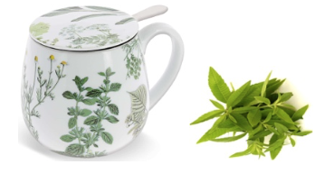
Contexte
Lors de la préparation d’une tisane, on verse 220 mL d’eau à la température initiale de 80°C dans une tisanière en porcelaine recouverte d’un couvercle.

Problème
Au bout de quelle durée, est-il possible de consommer la boisson à la température de 60°C ?

Données
- On étudie le transfert thermique convectif Q entre le système $\left\{\text{tisanière, boisson}\right\}$ et l’air d’une pièce à la température constante (thermostat) θ_{e} = 20 °C.
- On considère que le système est incompressible et au repos macroscopique.
- On admet que la température est uniforme en tous les points du système étudié.
- On néglige les échanges de matière entre ce système et le milieu extérieur.
- On suppose que les seuls transferts thermiques entre le système et le milieu extérieur se font par convection.
- Surface d’échange de la tisanière : S = 2,8×10⁻² m².
- Capacité thermique massique du système $\left\{\text{tisanière, boisson}\right\}$: c = 2,2 × 10³ J⋅kg⁻¹⋅°C⁻¹.
- Masse du système $\left\{\text{tisanière, boisson}\right\}$ : m = 520 g.
- Loi de Newton : $Φ=h×S×({}_{e}-)$ où Φ est le flux convectif entre le milieu extérieur et le système et h le coefficient d’échange convectif. Dans la situation étudiée : h = 10 W⋅m⁻²⋅°C⁻¹.

Aide à la résolution du problème
- Par application du premier principe de la thermodynamique et de la loi de Newton, établir l’équation différentielle vérifiée par la température θ du système.
- Résoudre cette équation différentielle et montrer que l’évolution de la température au cours du temps est donnée par la relation $θ=\left(θ_{i} –θ_{e}\right)×e^{\frac{-t}{τ}}+θ_{e}$ avec $τ=\frac{m × c }{h S }$.
- Déterminer la durée théorique au bout de laquelle la boisson peut être consommée à la température de 60°C

Éléments de réponse

- Le système $\left\{\text{tisanière, boisson}\right\}$est supposé incompressible et au repos macroscopique.
- Le système est dans l’état initial à $θ_{i}=$ 80 °C, dans l’état final à $θ_{f}=$60 °C
- Le seul transfert d’énergie entre le système et l’air extérieur est un transfert thermique Q donc W = 0 J.
- D’après le premier principe de la thermodynamique, ΔU _{i ⟶f} = W + Q, donc ici : ΔU _{i ⟶f} = Q.
- Puisque ΔU _{i ⟶f} = Q, pour un intervalle de temps Δ t, Q = Φ × Δt.
- De plus d’après la loi de Newton : $Φ=h×S×({}_{e}-)$ d’où Q = $h×S×({}_{e}-)$× Δt.
- Pour un système incompressible ΔU _{i ⟶f} = m × c × Δθ
- On obtient donc :m × c × Δθ = $h×S×({}_{e}-)$× Δt ou $\frac{∆θ}{∆t}=$ $–\frac{ h × S}{ m × c}×θ$ $+$ ${\frac{ h × S}{ m × c}×θ}_{e}$
- Quand $∆t→O,$ la relation devient : $\frac{dθ}{dt}=$ $–\frac{ h × S}{ m × c}×θ$ $+$ ${\frac{ h × S}{ m × c}×θ}_{e}$.
C’est l’équation différentielle vérifiée par la température $θ$ du système.

- La solution générale de l’équation différentielle y’ = a × y + b a pour forme y (x) = K × e $^{ax}$ − $\frac{a}{b}$ avec K qui est un réel et b ≠ 0.
- Ici, la solution donc est de la forme : $θ=K×e^{-\frac{h×S}{m×c}×t}+θ_{e}$
- Pour déterminer la constante $K$, il faut utiliser les conditions initiales sur la température.
À t = 0 s, la température du système est θ = θ_{i} donc : $θ_{i}=K×e^{ -\frac{ h × S}{ m c }× 0}+θ_{e}$ . Or $e^{0}=1$. Cela conduit à : $K=θ_{i}-θ_{e}$
- $θ=\left(θ_{i} –θ_{e}\right)×e^{\frac{-t}{τ}}+θ_{e}$ est solution de l’équation différentielle avec $τ=\frac{m × c }{h S }$

- Durée théorique au bout de laquelle la boisson peut être consommée à la température de 60°C

$e^{\frac{-t}{τ}}=\frac{θ-θ_{e}}{θ_{i} –θ_{e}}$ soit $\frac{-t}{τ}=ln⁡(\frac{θ-θ_{e}}{θ_{i} –θ_{e}})$ ou $t=-τ×ln⁡(\frac{θ-θ_{e}}{θ_{i} –θ_{e}})$
- Application numérique $τ=\frac{0,520 × 2,2 {10}^{3} }{10 2,8×{10}^{-2} }$ $τ=$ 4,1×10³ s⁻¹ et donc $t=-4,1×{10}^{3}×ln⁡\frac{60-20}{80 –20}$
$t_{th}=$ 1,7×10³ s ou 28 minutes

Vérification expérimentale
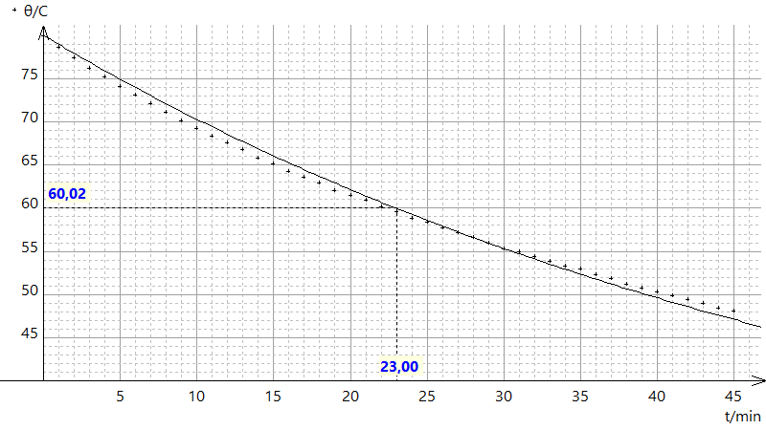
$t_{exp}=$ 23 minutes

- Recherche des causes possibles de l’écart entre la valeur mesurée et la valeur théorique :
- La valeur du coefficient d’échange convectif h peut évoluer entre 5 et 50 suivant l’écoulement du fluide convectif.
- Les autres modes de transfert thermique ont été négligés…

